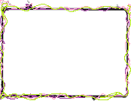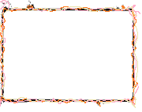

**TARTMA PROBLEMLERİ**

1- Eşit kollu terazinin bir kefesinde 5234 kg, diğer kefesinde 2754 kg vardır. Bu terazinin eşitlenmesi için az olan kefeye ne kadar konulmalıdır?

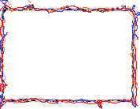

2- 25 gramlık bir poşet çam fıstığı 13 lira ise 7 poşet çam fıstığı alan biri kaç gram çam fıstığı almıştır. Kaç lira ödemesi gerekir?



3) Bir kilosu 28 lira olan köy tereyağının 250 gramı kaç liradır?



4- Yarım kilo elma 3 Lira ise 6 kilo elma alan biri kaç lira ödemesi gerekir?

5- 500 gram kıyma 22 lira ise 2000 gram kıyma alan birinin kaç lira ödemesi gerekir?



6- 3 kilosu 36 lira olan peynirin yarım kilosu kaç liradır?



7- 4 tane yarım kiloluk, 6 tane bir kiloluk ve 4 tanede 250 gramlık bulgur poşetlerinin tamamı kaç kilogramdır?



8- Marketten 2000 g elma, 3 kg mandalina, 2500g muz ve 500 g çilek alan birinin aldıkları kaç kg’dır?



9) 250 gramlık mercimek poşetlerinin her biri 8 liradır. 8 poşet mercimek alan biri kaç gram mercimek alıp kaç lira ödemiştir?



10) 28 gramlık çikolatalardan bir kutuda 75 tane vardır. Bu kutuda kaç gram çikolata vardır?



11) 50 kilogramlık bir çuval şeker 5 kiloluk poşetlere doldurulmak isteniyor. Kaç poşete ihtiyacımız vardır?



12) 250 gram fıstık 9 lira ise 4 kilogram fıstık alan birinin kaç lira ödemesi gerekir?



13- Yarım kilo kivi 4 Lira ise 5 kilo kivi alan biri kaç lira ödemesi gerekir?



14- Elanur 43 kg’dır. Yakup Elanur’dan 8 kilogram daha hafiftir. Elanur ile Yakup’un kiloları toplamı kaçtır?



15- Annem pazardan kilosu 5 liradan 4 kg elma, kilosu 8 liradan yarım kilo çilek ve kilosu 16 liradan 2 kilo peynir aldı. Annem kaç kg’lık alışveriş yapıp kaç lira ödemiştir?

**BASİT ELEKTRİK DEVRELERİ**

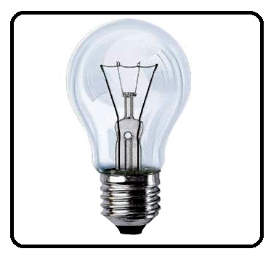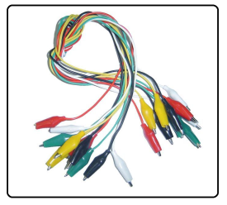**Aşağıdaki devre elemanlarını görsellerinin yanına, isimleri ve görevlerini yazınız.**

**Adı: ………………………….…**

**Görevi:…………………………**

**………………………….………**

**………………………………….**

**………………………………………………….**

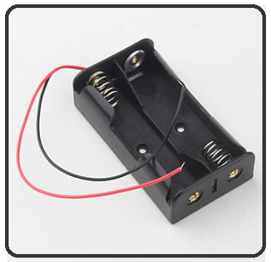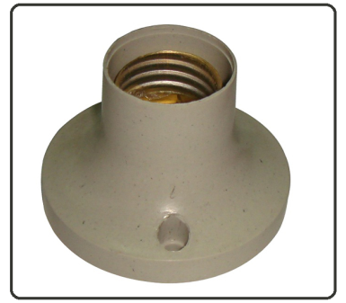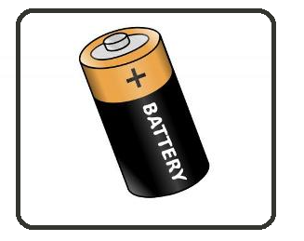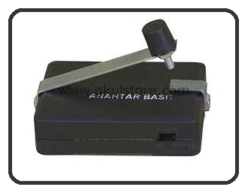**Aşağıda verilen kutulara istenilen devreleri çiziniz.**

**Adı: ………………………….…**

**Görevi:…………………………**

**………………………….………**

**………………………………….**

**………………………………………………….**

**Adı: ………………………….…**

**Görevi:…………………………**

**………………………….………**

**………………………………….**

**………………………………………………….**

**Adı: ………………………….…**

**Görevi:…………………………**

**………………………….………**

**………………………………….**

**………………………………………………….**

**Adı: ………………………….…**

**Görevi:…………………………**

**………………………….………**

**………………………………….**

**………………………………………………….**

**Adı: ………………………….…**

**Görevi:…………………………**

**………………………….………**

**………………………………….**

**………………………………………………….**

**Açık Devre Çiziniz**

**Kapalı Devre Çiziniz**

**Aşağıdaki soruları cevaplandıralım.**

Elektrik kaynağından başlayıp yine elektrik kaynağında biten yola kesintisiz ………….

……………….. denir.

**elektrik devresi**

**uzun yol**

**kablo yolu**

Basit bir elektrik devresinde elektrik enerjisini ışık enejisine …………….……..çevirir.

**batarya**

**pil**

**sigorta**

Basit bir elektrik devresinde elektrik geçmemesi için anahtar …………….….. bulunur.

**temaslı**

**kapalı**

**açık**

Basit bir elektrik devresinde bağlantı kablosu, ampul, anahtar ve ………………..bulunur.

**batarya**

**pil**

**sigorta**



**BASİT ELEKTRİK DEVRELERİ**